Unit тестирование с Atoum

Кроме того phpunit и Codeception, Atoum фреймворк простой модульного тестирования. Эту платформу можно использовать для тестирования расширений или кода приложения.

Подготовка

Создайте пустой каталог для нового проекта.

Как это сделать...

В этом рецепте мы создадим демонстрационное расширение корзины покупок с тестами Atoum.

Подготовка структуры расширения

1. Сначала создайте структуру каталогов для расширения:

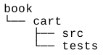

1. Для работы с расширением в качестве пакета composer подготовьте файл book/cart/composer.json следующим образом:

{

"name": "book/cart",

"type": "yii2-extension",

"require": {

"yiisoft/yii2": "~2.0"

},

"require-dev": {

"atoum/atoum": "A2.7"

},

"autoload": {

"psr -4": {

"book\\cart\\": "src/",

"book\\cart\\tests\\": "tests/"

}

},

"extra": {

"asset-installer-paths": {

"npm-asset-library": "vendor/npm",

"bower-asset-library": "vendor/bower"

}

}

}

1. Добавьте следующие строки в файл book/cart/, .gitignore:

/vendor

/composer.lock

1. Установите все зависимости расширения:

composer install

5. Теперь мы получим следующую структуру:

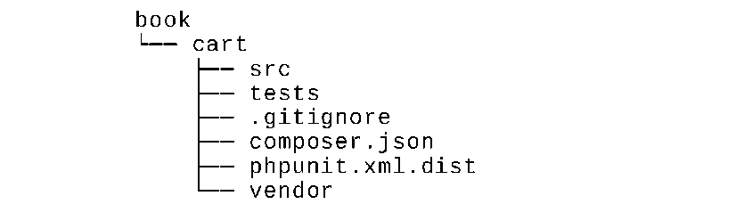

Написание кода расширения

Скопируйте классы Cart, Storageinterface и Sessionstorage из модульного тестирования с помощью рецепта PHPUnit.

Наконец, мы должны получить следующую структуру:

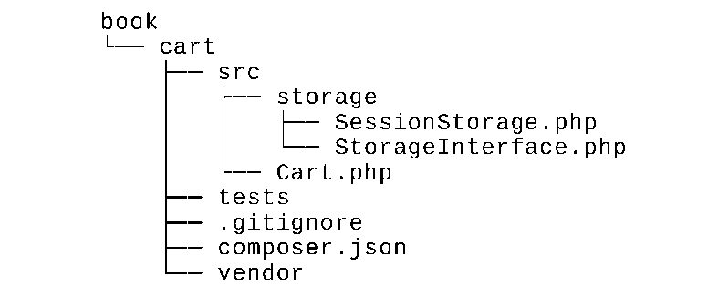

Написание тестов расширений

1. Добавьте book/cart/tests/bootstrap.php:

<?php

defined('YII_DEBUG') or define('YII_DEBUG', true);  
defined('YII_ENV') or define('YII_ENV', 'test');

require( DIR . '/../vendor/autoload.php');

require( DIR . '/../vendor/yiisoft/yii2/Yii.php');

1. Создайте тестовый базовый класс, инициализируя приложение Yii перед каждым тестом и уничтожая приложение после них:

<?php

namespace book\cart\tests;

use yii\di\Container;

use yii\console\Application;

use mageekguy\atoum\test;

abstract class TestCase extends test  
{

public function beforeTestMethod($method)

{

parent::beforeTestMethod($method);

$this->mockApplication();

}

public function afterTestMethod($method)

{

$this->destroyApplication();  
parent::afterTestMethod($method);

}

protected function mockApplication()

{

new Application([

'id' => 'testapp',

'basePath' => DIR ,

'vendorPath' => dirname( DIR ) . '/vendor',

'components' => [

'session' => [

'class' => 'yii\web\Session',

],

]

]);

}

protected function destroyApplication()

{

\Yii::$app = null;

\Yii::$container = new Container();

}

}

1. Добавьте класс FakeStorage , реализующий интерфейс StorageInterface:

<?php

namespace book\cart\tests;

use book\cart\storage\StorageInterface;

class FakeStorage implements StorageInterface  
{

private $items = [];

public function load()

{

return $this->items;

}

public function save(array $items)

{

$this->items = $items;

}

}

Это позволит хранить элементы в частной переменной вместо работы с реальным сеансом. Это позволяет нам запускать тесты независимо (без реального драйвера хранилища), а также улучшает производительность тестирования.

1. Добавьте класс теста Корзина:

<?php

namespace book\cart\tests\units;

use book\cart\tests\FakeStorage;  
use book\cart\Cart as TestedCart;  
use book\cart\tests\TestCase;

class Cart extends TestCase  
{

/**

* @var TestedCart

*/

private $cart;

public function beforeTestMethod($method)

{

parent::beforeTestMethod($method );

$this->cart = new TestedCart(['storage' => new FakeStorage()]);

}

public function testEmpty()

{

$this->array($this->cart->getItems())->isEqualTo([]);  
$this->integer($this->cart->getCount())->isEqualTo(0);  
$this->integer($this->cart->getAmount())->isEqualTo(0);

}

public function testAdd()

{

$this->cart->add(5, 3);

$this->array($this->cart->getItems())->isEqualTo([5 => 3]);  
$this->cart->add(7, 14);

$this->array($this->cart->getItems())->isEqualTo([5 => 3, 7 => 14]);  
$this->cart->add(5, 10);

$this->array($this->cart->getItems())->isEqualTo([5 => 13, 7 => 14]);

}

public function testSet()

{

$this->cart->add(5, 3);

$this->cart->add(7, 14);

$this->cart->set(5, 12);

$this->array($this->cart->getItems())->isEqualTo([5 => 12, 7 => 14]);

}

public function testRemove()

{

$this->cart->add(5, 3);

$this->cart->remove(5);

$this->array($this->cart->getItems())->isEqualTo([]);

}

public function testClear()

{

$this->cart->add(5, 3);

$this->cart->add(7, 14);

$this->cart->clear();

$this->array($this->cart->getItems())->isEqualTo([]);

}

public function testCount()

{

$this->cart->add(5, 3);

$this->integer($this->cart->getCount())->isEqualTo(1);  
$this->cart->add(7, 14);

$this->integer($this->cart->getCount())->isEqualTo(2);

}

public function testAmount()

{

$this->cart->add(5, 3);

$this->integer($this->cart->getAmount())->isEqualTo(3);

$this->cart->add(7, 14);

$this->integer($this->cart->getAmount())->isEqualTo(17);

}

public function testEmptyStorage()

{

$cart = new TestedCart();

$this->exception(function () use ($cart) {  
$cart->getItems();

})->hasMessage('Storage must be set');

}

}

1. Добавьте отдельный тест для проверки класса SessionStorage:

<?php

namespace book\cart\tests\units\storage;

use book\cart\storage\SessionStorage as TestedStorage;  
use book\cart\tests\TestCase;

class SessionStorage extends TestCase  
{

/**

* @var TestedStorage  
*/

private $storage;

public function beforeTestMethod($method)

{

parent::beforeTestMethod($method);

$this->storage = new TestedStorage(['key' => 'test']);

}

public function testEmpty()

{

$this

->given($storage = $this->storage)

->then

->array($storage->load())

->isEqualTo([]);

}

public function testStore()

{

$this

->given($storage = $this->storage)  
->and($storage->save($items = [1 => 5, 6 => 12]))  
->then

->array($this->storage->load())

->isEqualTo($items)

;

}

}

1. Теперь мы получим следующую структуру:

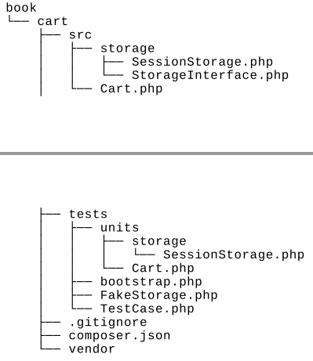

Запуск тестов

Во время установки всех зависимостей с помощью команды composer install менеджер пакетов Composer устанавливает пакет Atounm в каталог vendor и помещает исполняемый файл atoum в подкаталог vendor/bin.

Теперь мы можем запустить следующий скрипт:

cd book/cart

vendor/bin/atoum -d tests/units -bf tests/bootstrap.php

Также, мы должны увидеть следующий отчет по испытаниям:

* atoum path: /book/cart/vendor/atoum/atoum/vendor/bin/atoum
* atoum version: 2.7.0
* atoum path: /book/cart/vendor/atoum/atoum/vendor/bin/atoum
* atoum version: 2.7.0
* PHP path: /usr/bin/php5
* PHP version:

=> PHP 5.5.9-1ubuntu4.16 (cli)

* book\cart\tests\units\Cart...

[SSSSSSSS ] [8/8]

=> Test duration: 1.13 seconds.

=> Memory usage: 3.75 Mb.

* book\cart\tests\units\storage\SessionStorage...

[SS ] [2/2]

=> Test duration: 0.03 second.

=> Memory usage: 1.00 Mb.

* Total tests duration: 1.15 seconds.
* Total tests memory usage: 4.75 Mb.
* Code coverage value: 16.16%

Каждый символ S показывает успешный результат соответствующего теста.

Попробуйте намеренно сломать корзину, комментируя операцию unset:

class Cart extends Component  
{

public function remove($id)

{

$this->loadItems();  
if (isset($this->_items[$id])) {

// unset($this->_items[$id]);

}

$this->saveItems();

}

}

Запустите тесты еще раз:

* atoum version: 2.7.0
* PHP path: /usr/bin/php5
* PHP version:

=> PHP 5.5.9-1ubuntu4.16 (cli)  
book\cart\tests\units\Cart...

[SSFSSSSS ] [8/8]

=> Test duration: 1.09 seconds.

=> Memory usage: 3.25 Mb.

* book\cart\tests\units\storage\SessionStorage...

[SS ] [2/2]

=> Test duration: 0.02 second.

=> Memory usage: 1.00 Mb.

Failure (2 tests, 10/10 methods, 0 void method, 0 skipped method, 0 uncompleted method, 1  
failure, 0 error, 0 exception)!

* There is 1 failure:

=> book\cart\tests\units\Cart::testRemove():

In file /book/cart/tests/units/Cart.php on line 53, mageekguy\atoum\asserters\phpArray()  
failed: array(1) is not equal to array(0)

-Expected

+Actual

@@ -1 +1,3 @@

-array(0) {

+array(1) {

+ [5] =>

+ int(3)

В этом случае мы видели один сбой (помеченный как F вместо точки) и отчет об ошибке.

Анализ покрытия кода

Необходимо установить расширение XDebug PHP с https://xdebug.org. Например, в Ubuntu или Debian вы можете ввести в терминал следующее:

sudo apt-get install php5-xdebug

В Windows необходимо открыть php.ini-файл и добавьте пользовательский код с путем к каталогу установки PHP:

[xdebug]

zend_extension_ts=C:/php/ext/php_xdebug.dll

Кроме того, если вы используете не потокобезопасный выпуск, введите следующую команду:

[xdebug]

zend_extension=C:/php/ext/php_xdebug.dll

После установки XDebug создайте book/cart/coverage.php с параметрами отчета о покрытии:

<?php

use \mageekguy\atoum;

/** @var atoum\scripts\runner $script */

$report = $script->addDefaultReport();

$coverageField = new atoum\report\fields\runner\coverage\html('Cart', DIR .

' /tests/coverage');

$report->addField($coverageField);

Теперь выполните тесты снова с опцией -c для использования этой конфигурации:  
vendor/bin/atoum -d tests/units -bf tests/bootstrap.php -c coverage.php

После выполнения тестов откройтеtests/coverage/index.html файл в вашем браузере. Вы увидите отчет о явном покрытии для каждого каталога и класса:

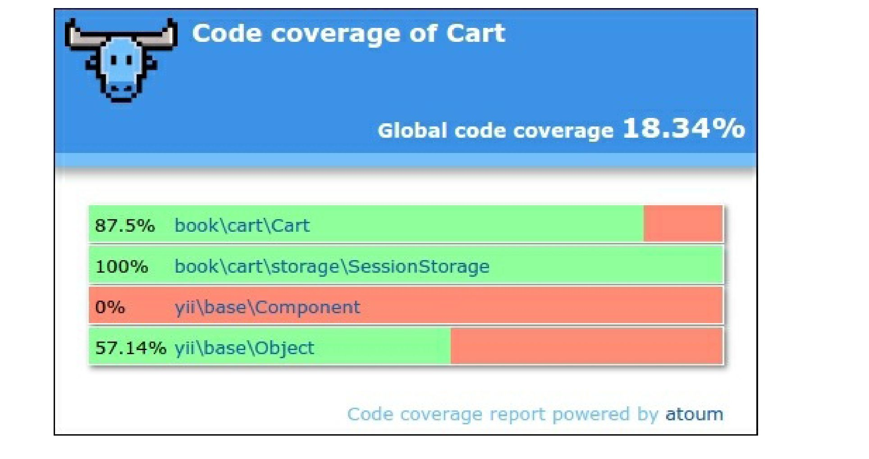

Вы можете нажать на любой класс и проанализировать, какие строки кода не были выполнены в процессе тестирования.

Как это работает...

Платформа тестирования Atoum поддерживает синтаксический поток поведенческого проектирования (BDD) следующим образом:

public function testSome()

{

$this

->given($cart = new TestedCart())

->and($cart->add(5, 13))

->then

->sizeof($cart->getItems())

->isEqualTo(1)

->array($cart->getItems())

->isEqualTo([5 => 3])

->integer($cart->getCount())

->isEqualTo(1)

->integer($cart->getAmount())

->isEqualTo(3);

}

Однако для написания модульных тестов можно использовать обычный phpunit-подобный синтаксис:

public function testSome()

{

$cart = new TestedCart();

$cart->add(5, 3);

$this

->array($cart->getItems())->isEqualTo([5 => 3])  
->integer($cart->getCount())->isEqualTo(1)

->integer($cart->getAmount())->isEqualTo(3)

;

}

Atoum также поддерживает отчеты о покрытии кода для анализа качества тестирования.

Смотрите так же

* Для получения дополнительной информации об Atoum, обратитесь к <http://docs.atoum.org/en/latest/>
* Для источников и примеров, см. [https ://github.com/atoum/atoum](https://github.com/atoum/atoum)
* Рецепт Модульное тестирование с PHPUnit